Unidad 6. A lo largo de la historia
El paso del tiempo

1. Escribe debajo de cada imagen presente, pasado o futuro según corresponda.

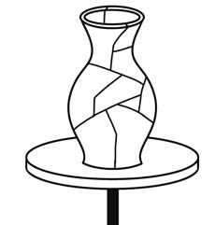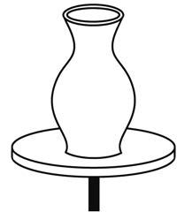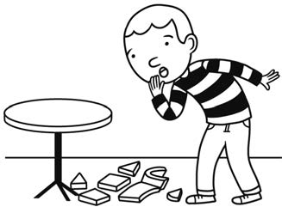

2. Relaciona cada frase con la medida de tiempo correspondiente.

Período de 24 horas. Mes

Período de 28, 30 o 31 días. Semana

Período de 100 años. Día

Período de 7 días. Siglo

La historia y sus fuentes

3. Indica un ejemplo de cada fuente histórica.

Fuente escrita:

Fuente oral:

Fuente gráfica:

Fuente material:

4

4. Observa estas imágenes. ¿Qué fuentes utilizamos para estudiar las diferentes estapas de la historia? Rodea según el código.

azul = fuentes de la Prehistoria

rojo = fuentes de la Edad Antigua, la Media y la Moderna

verde = las fuentes de la Edad Contemporánea.

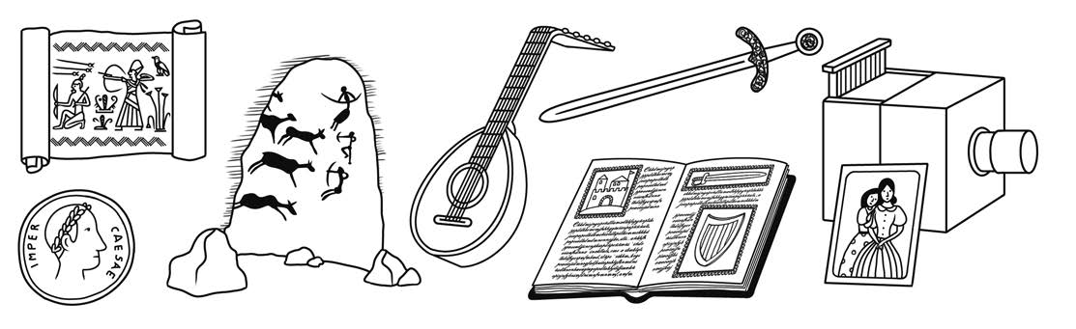

De la Prehistoria a la Edad Antigua

5. ¿A qué época corresponde cada imagen? Une mediante flechas.

Prehistoria Edad Antigua

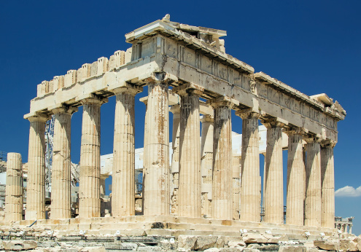 | 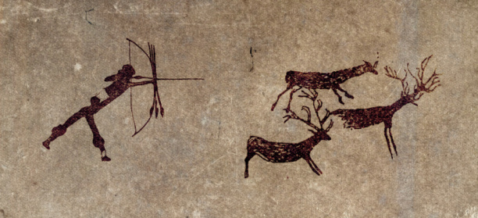

6. Escribe una P en las frases relacionadas con la Prehistoria y una A en las relacionadas con la Edad Antigua.

Abarca tres etapas.

Es la primera etapa de la historia.

Los seres humanos pasaron de ser nómadas a ser sedentarios.

Se inventa la escritura.

De la Edad Media a la Edad Contemporánea

7. ¿A qué etapa de la historia pertenecen estas imágenes?

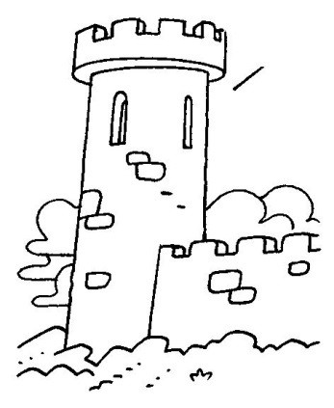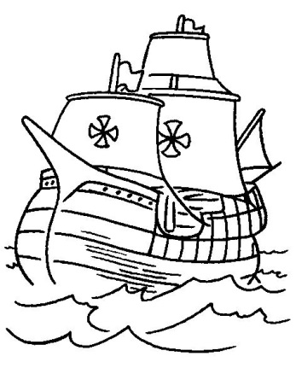

8. Une mediante flechas hasta construir frases correctas.

• La Edad Moderna…

• La Edad Contemporánea…

• La Edad Media…
… comienza hace unos doscientos años y llega hasta la actualidad.

… fue una época en la que se construyeron muchas catedrales y castillos.

… fue un periodo de grandes viajes y descubrimientos.

El patrimonio heredado

9. Marca cuál de estas definiciones es la correcta.

El patrimonio está formado por todo aquello que el ser humano ha realizado a lo largo de la historia.

El patrimonio está formado por todo aquello que el ser humano ha realizado a lo largo de la historia o ha recibido de la naturaleza, y que cuida con esmero.

El patrimonio está formado por todo aquello que el ser humano ha realizado a lo largo de la historia o ha recibido de la naturaleza, y que tiene una especial importancia.

10. Identifica si es patrimonio histórico, natural o artístico.

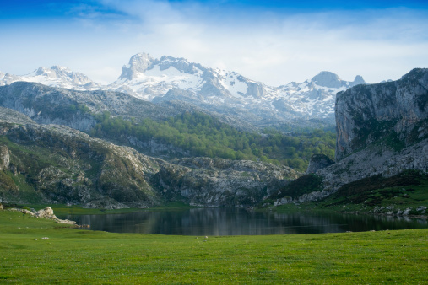 | 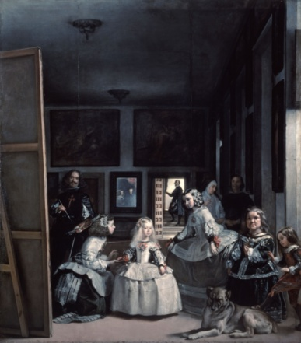 | 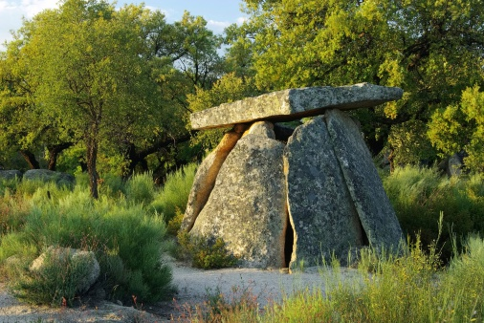
Parque Nacional de Picos de Europa | Las Meninas, de Velázquez | Dolmen, Valencia de Alcántara
________________ | __________________ | ____________________

